# ANEXO VII N° - 040/2023

# ESTRUTURA TARIFÁRIA ATUAL E SERVIÇOS COMPLEMENTARES

**ÁGUA E SANEAMENTO**

**A PREFEITURA DE SANTO ANTONIO DE PADUA - RJ**

**Em resposta a proposta para atualização e adequação financeira dos sistemas de abastecimento de água e esgotamento sanitário do Município na revisão do edital de licitação para concessão destes serviços.**

1. **OBJETO**

Atualização e adequação financeira dos sistemas de abastecimento de água e esgotamento sanitário do Município de Santo Antônio de Pádua – RJ no edital de licitação para concessão dos serviços.

1. **PROPÓSITO**

Atualização dos dados financeiros de entrada, fornecidos pela contratante em base às agências reguladoras, do modelo relacionado aos sistemas de abastecimento de água, como custos operacionais da prestação dos serviços, número de usuários, economias, ligações, consumo por faixa, entre outros.

Atualização dos dados de entrada, fornecidos pela contratante em base às agências reguladoras, projeção financeira, do modelo relacionado aos sistemas de esgotamento sanitário, como custos operacionais projetados da prestação de serviço, número de usuários, economias, ligações, consumo por faixa, visando o retorno dos investimentos, entre outros.

Atualização de valores financeiros do EDITAL DE LICITAÇÃO para concessão dos serviços de Abastecimento de Água e Esgotamento Sanitário, permitindo atualizar as informações do contrato de concessão e anexos que demandarem atualização para vinculação em função da nova lei de licitações. O Município poderá alterar a modalidade da licitação a seu critério, caso entenda vantajosa.

1. **MARCO REGULATÓRIO**

Marco regulatório 14.026/2020, que atualiza o marco legal do saneamento básico, prevê que os Municípios Brasileiros deverão possuir metas de universalização dos serviços de abastecimento de água e esgotamento sanitário.

1. **ESTRUTURA TARIFARIA ATUAL PROPOSTA**



A estrutura tarifaria proposta pela proponente terá de incluir a tarifa social e deverá observar as normativas municipais e da AGENCIA REGULADORA editadas sobre o tema.

Atualmente, o volume mínimo considerado é de 15m³ de água consumidos por economia residencial e publica é de 20m3 para categorias industrial e comercial.

1. **RECEITA DA EXPLORAÇÃO**

Receita auferida pela CONCESSIONÁRIA em decorrência da cobrança de TARIFAS pela prestação dos SERVIÇOS aos USUÁRIOS do SISTEMA, acrescida da RECEITA ADICIONAL e da receita resultante da prestação dos SERVIÇOS COMPLEMENTARES.

1. **RECEITA TARIFÁRIA**

Valor arrecadado pela CONCESSIONÁRIA decorrente do pagamento de tarifas pelos USUÁRIOS do SISTEMA pela prestação dos SERVIÇOS.

1. **SERVIÇOS**

Atividades integradas que compreendem a totalidade dos serviços a serem prestados pela CONCESSIONÁRIA, assim caracterizadas: (a) abastecimento de água: serviço público que abrange as atividades e a disponibilização e manutenção de infraestruturas e instalações operacionais necessárias ao abastecimento público de água potável, desde a captação até as ligações prediais e seus instrumentos de medição; (b) esgotamento sanitário: serviço público que abrange as atividades e a disponibilização e manutenção de infraestruturas e instalações operacionais necessárias à coleta, ao transporte, ao tratamento e à disposição final adequados dos esgotos sanitários, desde as ligações prediais até sua destinação final para produção de água de reuso ou seu lançamento de forma adequada no meio ambiente, observando as normativas da AGÊNCIA REGULADORA. Nos termos do artigo 19 da lei federal nº 11.445/2007.

1. **SERVIÇOS COMPLEMENTARES**

A lista contendo os serviços complementares que a CONCESSIONÁRIA poderá executar e cobrar do USUÁRIOS, a pedido do mesmo, assim como as multas cabíveis, a serem aplicadas pela CONCESSIONÁRIA aos USUÁRIOS deverá ser prevista em regulamento a ser elaborado pela CONTRATADA. Caberá à AGÊNCIA REGULADORA publicar resolução; aprovando a cobrança, o valor unitário de cada um dos serviços complementares elencados na lista elaborada pela CONTRATADA e as multas cabíveis, a serem aplicadas pela CONCESSIONÁRIA aos USUÁRIOS.

Outros serviços complementares, além daqueles elencados na lista elaborada pela CONTRATADA poderão ser previstos em resolução a ser publicada pela AGÊNCIA REGULADORA e seus valores deverão ser previamente aprovados pela AGÊNCIA REGULADORA. Os valores dos serviços complementares serão reajustados a cada 12 (doze) meses, contados a partir da data da apresentação da PROPOSTA COMERCIAL na LICITAÇÃO da CONCESSÃO e obedecerá às regras e condições estabelecidas para reajuste das TARIFAS, previstas na cláusula do CONTRATO.

Serviços auxiliares, complementares e correlatos aos SERVIÇOS, a serem prestados pela CONCESSIONÁRIA e regulados pela AGÊNCIA REGULADORA, nos termos do CONTRATO e seus anexos; na forma do Artigo 11 da lei Federal nº 8.987/95

1. **SISTEMA**

Conjunto de infraestruturas ligadas à prestação dos SERVIÇOS, tais como redes, ligações, estações elevatórias de água, estações elevatórias de esgoto, estações de tratamento de água, estações de tratamento de esgoto, poços de visita, interceptores, emissários, coletores troncos, dentre outras estruturas necessárias à prestação dos serviços.

1. **TARIFAS**

Valores pecuniários devidos pelos USUÁRIOS à CONCESSIONÁRIA, em razão da prestação dos SERVIÇOS, em conformidade com a estrutura tarifária da concessão, constante nas quais serão anualmente reajustadas e eventualmente revistas conforme disciplinado no CONTRATO.

1. **TARIFAS EFETIVAS**

Valores efetivos devidos à CONCESSIONÁRIA, a título de contraprestação pela prestação dos SERVIÇOS, considerando eventuais deduções decorrentes do não cumprimento dos indicadores de desempenho.

1. **TARIFA DE REFERÊNCIA**

Valor referencial da tarifa prevista para o primeiro ano da CONCESSÃO, nos termos da – ESTRUTURA TARIFÁRIA DE REFERÊNCIA, sobre o qual deverá incidir o desconto dado pela LICITANTE em sua PROPOSTA COMERCIAL para fins de julgamento da LICITAÇÃO.



Cabe ressaltar que o abastecimento atual do município está por contratação emergencial com dispensa de licitação, para prestação de serviços objetos da presente demanda, portanto e de fácil notoriedade a atual cobrança com defasagem de tarifa, isto é 23,77% a menos do que o real estabelecido, que deverá ser postulado com fácil reconhecimento a adequação deste índice tarifário para pratica de cobrança aos consumidores, isto é com a apresentação dos cálculos dos custos inflacionários, que poderão ser pertinentes até a índice superiores, sempre atrelados aos investimentos necessários para a boa eficiência de toda rede de abastecimento de agua e esgotamento sanitário.

Portanto, há de se concluir que a OUTORGA tem como base a tarifa indexada aos 23,77% a ser praticada. Há de se observar nos demonstrativos a seguir a coerência das tarifas cobradas por empresas homologadas pelas AGÊNCIAS REGULADORAS para execução advindos aos serviços aqui propostos nesta licitação.

Na sequência podemos constatar os valores cobrados por várias CONCESSIONÁRIAS que permitem a segurança jurídica necessária para elaboração das metas a serem alcançadas de acordo com a Lei 11.445/2007 artigos 10-A e 11, além do inciso III do artigo 23 da Lei 8.987/1995.

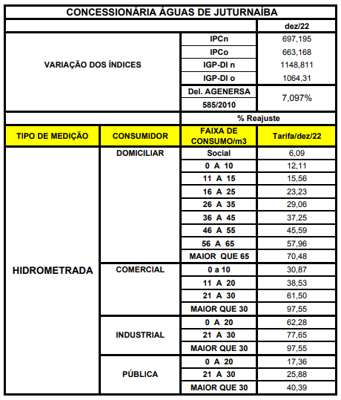

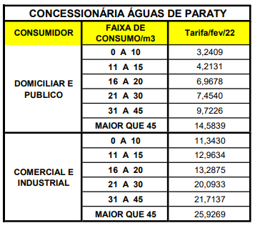

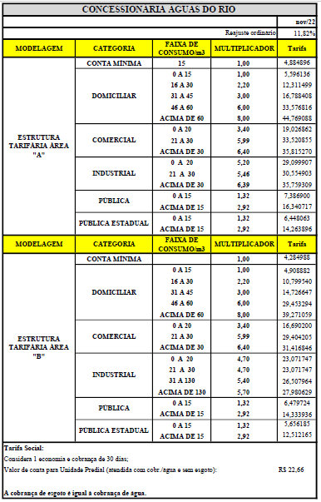

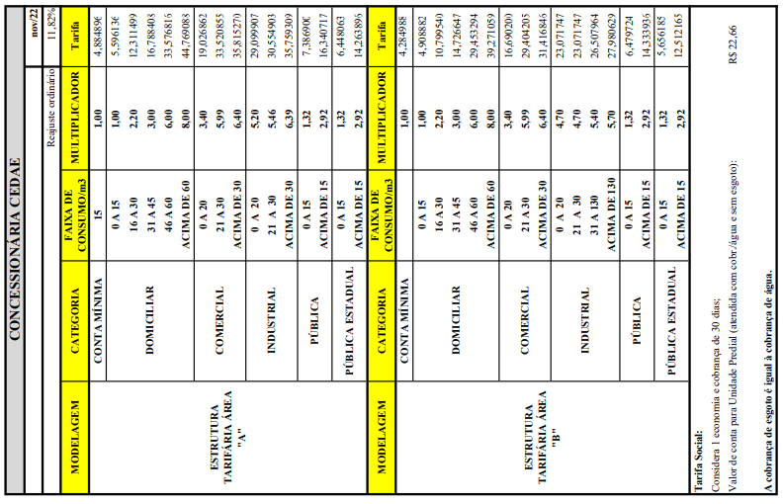

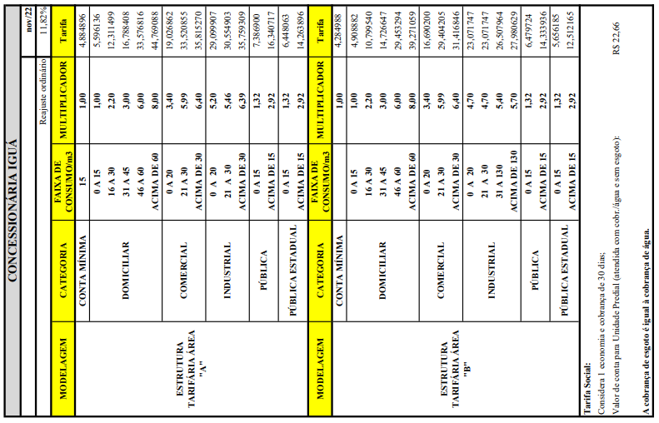

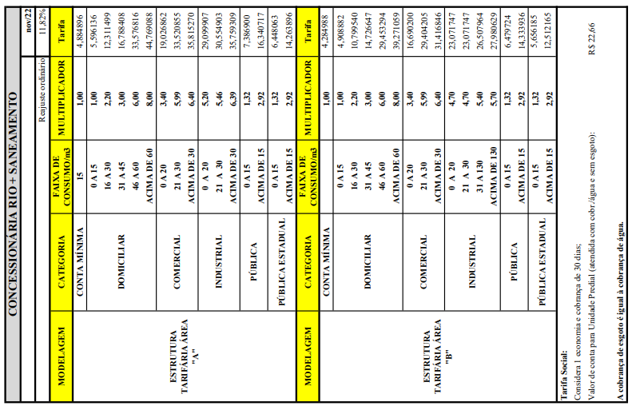

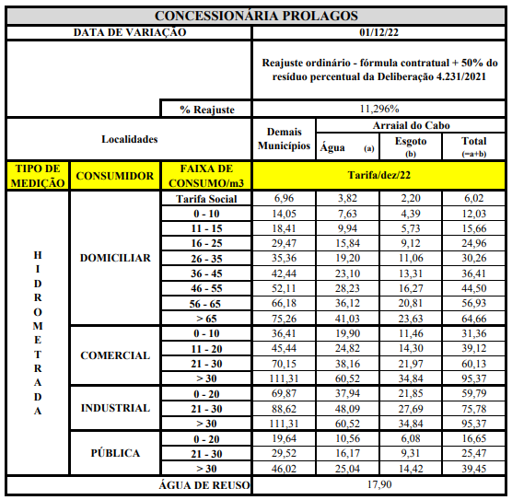

Tendo como base nas informações da atual gestão responsável pelo abastecimento de Água e Esgotamento Sanitário.

1. **PROJEÇÃO DOS RECURSOS HIDRICOS DO MONICIPIO DE SANTO ANTONIO DE PADUA – RJ (Referencia: AGENCIA NACIONAL DE ÁGUAS E SANEAMENTO BÁSICO, 2020 a 2030)**

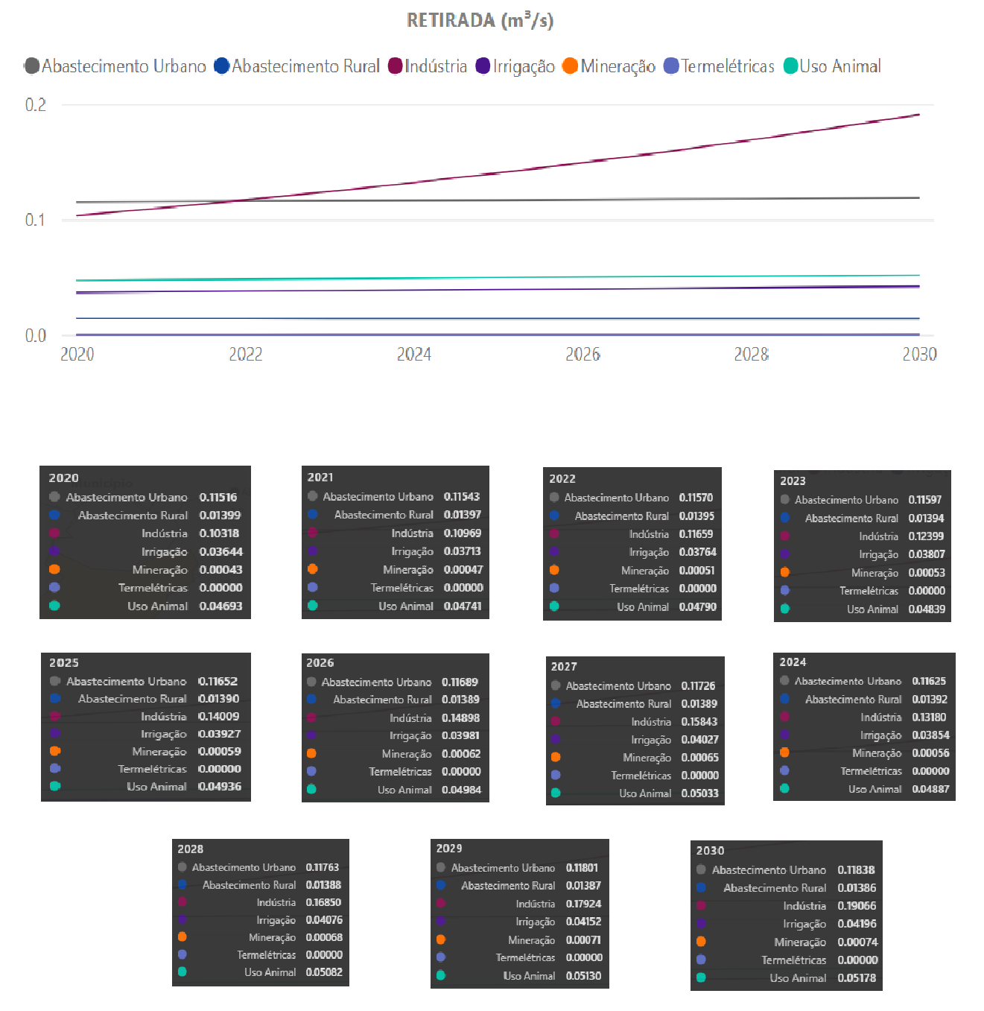

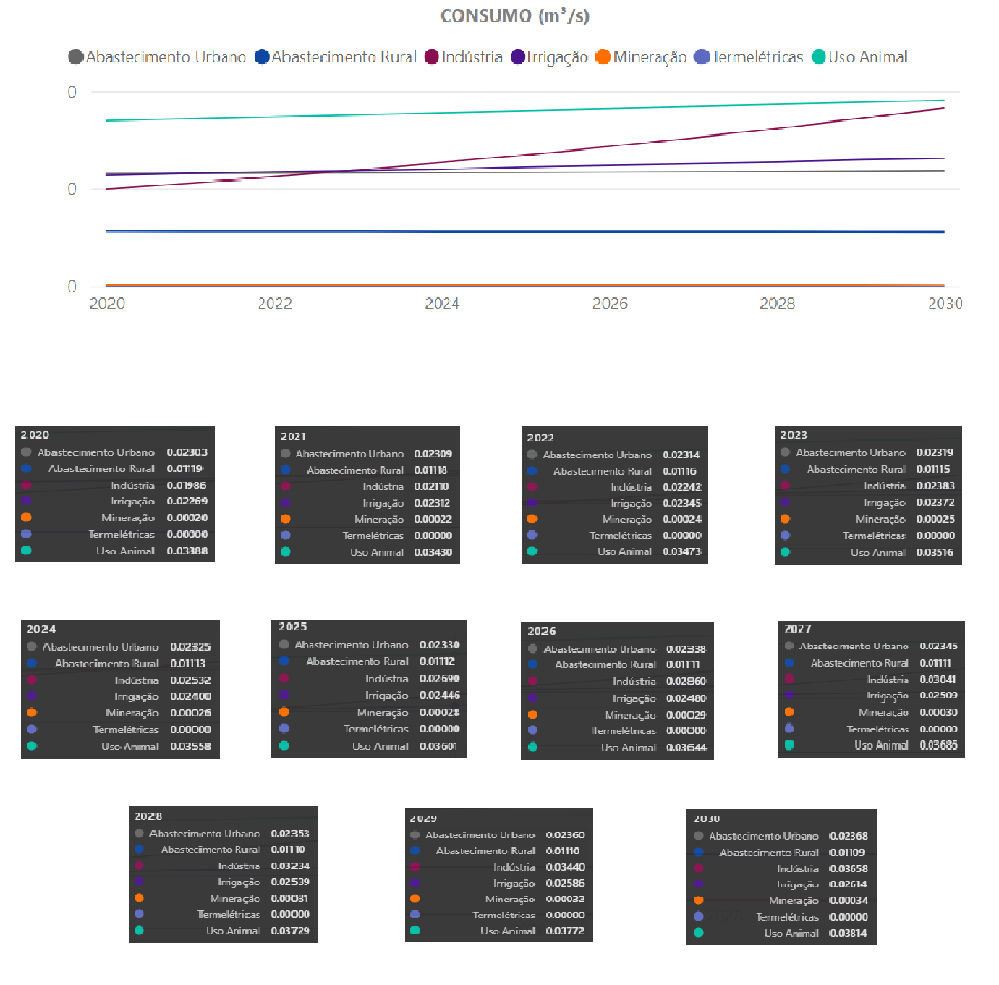

Nos gráficos anteriores e posteriores podemos observar um aumento no crescimento no consumo industrial e uma evolução natural nos demais segmentos, permitindo assim um planejamento de receita e investimento.

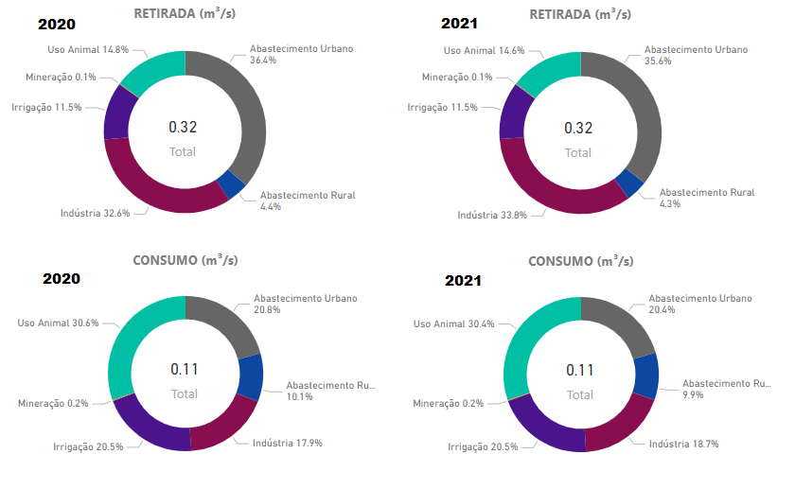

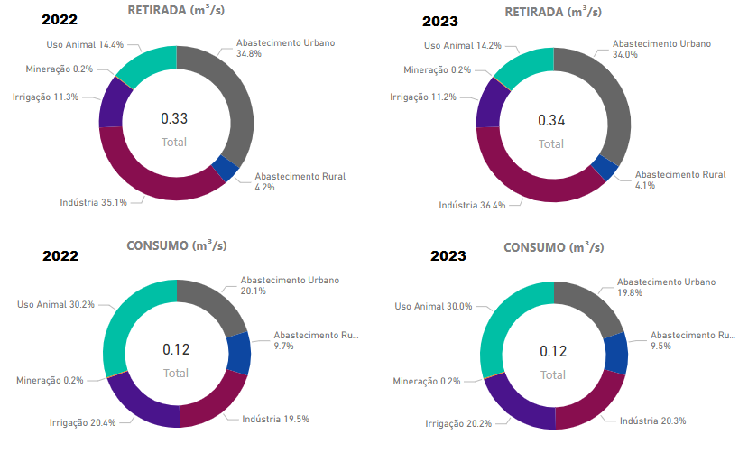

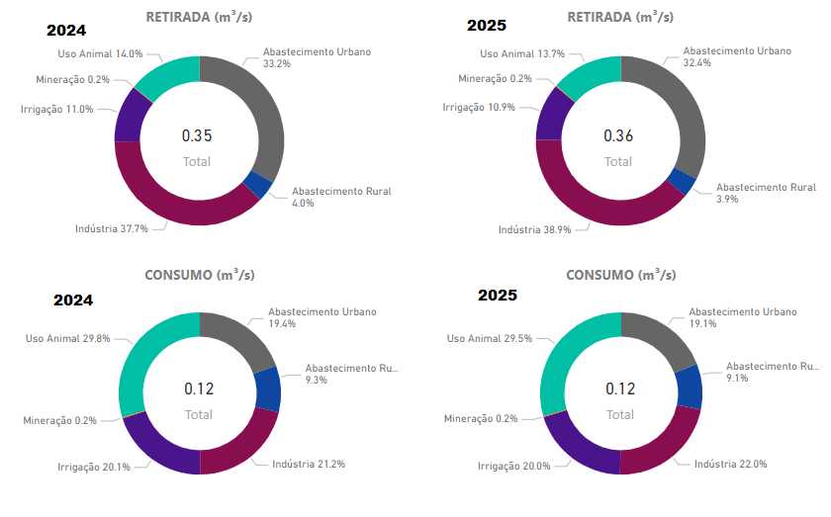

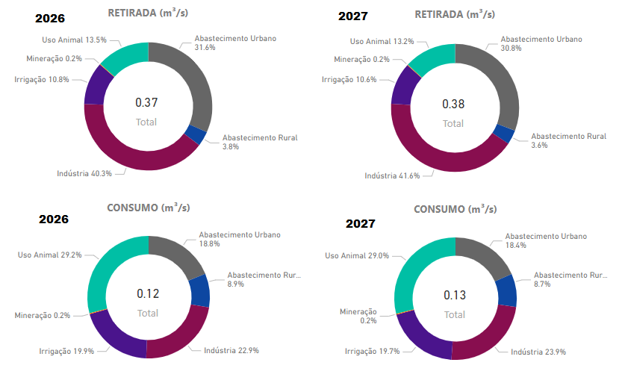

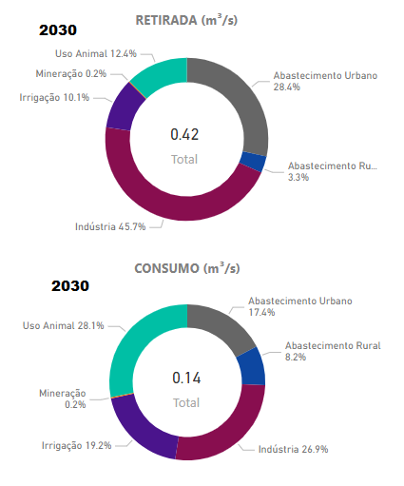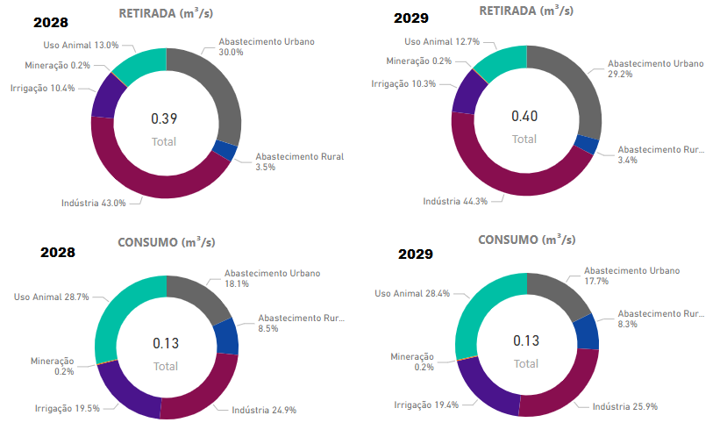

1. **ESCLARECIMENTOS**

Ao observarmos os demonstrativos anteriores afirmamos e constatamos que a cobrança da TARIFA, mesmo levando em consideração o valor de C$ 2,61m3 tanto para o fornecimento de agua quanto para esgotamento sanitário, existe espaço para CONCESSIONARIA vencedora possa não só implementar os investimentos necessário adequando os custos de maneira consistente as necessidades dos serviços a que se propõe, fornecimento de agua e esgotamento sanitário ao Município de Santo Antônio de Pádua – RJ, mas também apresentar novos valores de insumos pertinentes a estes objetivos.

O serviço de esgotamento sanitário, sem dúvida alguma, é o mais relevante e sensível do contrato que o Município pretende firmar. Ora, o Município não possui rede de esgotamento sanitário e deverá integrar o mínimo já existente, conforme demonstração a seguir, para atingir 90% de cobertura até o ano de 2033, como exige o artigo 11-B da Lei n. 11.445/200716. Trata-se, a rigor, de um grande desafio para o futuro concessionário, o ponto fundamental do Contrato de Concessão.

Na sequência constatamos que as áreas, condomínios, abaixo, legalizadas junto ao Município, já contam com a estrutura de esgotamento sanitário a ser incorporada à rede da CONCESSIONARIA, isso é uma estimativa pronta de 10% a ser utilizada que poderá ser tarifada de imediato acrescentando esse percentual no valor da OUTORGA.

1. **IDENTIFICAÇÃO DA ÁREA A SER INTEGRALIZADA**

Rainha da paz ETE 01 atende 98 lotes, fossa séptica 3,65 largura, 7,50 comprimento 2,5 profundidade/ filtro anaeróbio 7,00 comprimento 3,40 largura 1,80 profundidade.

Rainha da paz ETE 02 atende 43 lotes, fossa séptica 2,6 largura 6,00 comprimento 2,00 profundidade Filtro anaeróbio 5,00 comprimento 2,5 largura 1,80 profundidade

Rainha da paz dão duas ETE





DADOS:

* 42.705 POPULAÇÃO ESTIMADA [2021] IBGE
* 1903 IMOVEIS CADASTRADOS - CIDADE NOVA POPULAÇÃO ESTIMADA PELO NUMERO DE IMOVEIS (RESIDENCIAS + ESTABELECIMENTOS CADASTRADOS + NUMERO DE LOTES A PARTIR DE PROJETOS APROVADOS)

1. **ESGOTAMENTO SANITÁRIO**

Para as estruturas futuras que compõem o Sistema de Esgotamento Sanitário, além do cumprimento das normas técnicas e boas práticas de engenharia, destaca-se o atendimento dos seguintes requisitos:

A CONCESSIONÁRIA deve investir em um programa para promover a separação dos sistemas de coleta de águas pluviais e esgotos sanitários, com metas de curto, médio e longo prazo, visando minimizar o problema, atendendo à meta contratual de coleta, tratamento e destinação final do esgoto sanitário.

Em zonas urbanas onde a execução das obras de rede gera um alto impacto à comunidade, poderão ser adotados tubos de PEAD (polietileno de alta densidade) implantados através de Métodos Não Destrutíveis quando necessário.

A CONCESSIONÁRIA poderá criar uma política de incentivos à conexão, definindo critérios para a execução da ligação intradomiciliar dos imóveis, previamente submetida ao CONTRATANTE e AGÊNCIA REGULADORA.

Dependendo do local a ser instalado e do porte das elevatórias, estas poderão ser do tipo compacta, pré-fabricada.

O esgoto sanitário coletado deverá obrigatoriamente ser tratado, com nível de eficiência adequado ao cumprimento da legislação vigente.

As Estações de Tratamento de Esgoto deverão ser implantadas ou mesmo reformadas visando, além de atender aos requisitos legais de qualidade dos efluentes tratados, minimizar os incômodos da vizinhança com odores. Em caso de aplicação de processos anaeróbios, deverá haver um afastamento mínimo de 500m (quinhentos metros) de núcleos urbanos, ou um completo sistema de vedação de reatores, exaustão e tratamento dos gases da biodigestão.

Todas as ETAs e ETEs deverão estar equipadas com sistemas de medição de vazão.

1. **DA AVALIAÇÃO ECONÔMICO-FINANCEIRA**

Preparação do modelo de negócio, considerando as receitas de água, esgoto e serviços, os investimentos projetados, os custos e as despesas operacionais, bem como as despesas tributárias, financeiras e demais elementos da análise de decisão de investimento. Deverá ser elaborado um quadro de indicadores de desempenho financeiro para posterior avaliação das atividades atribuídas à concessionária, pelo Município. Esta solicitação de manifestação de interesse propõe indicadores que poderão ser complementados ou substituídos; Estudo de Viabilidade Econômico-Financeira: Deve conter, no mínimo:

**a)** Modelo Operacional: Modelo de Negócio e de Serviços a serem prestados;

**b)** Modelo de Receitas e estimativa detalhada de despesas (despesas diretas, indiretas, tributos, depreciação, remuneração do investidor etc.);

**c)** Plano de Investimentos e Reinvestimentos contendo no mínimo: Detalhamento dos Investimentos; Cronograma de Investimento; Estratégias de Implantação e Comunicação; Detalhamento dos Reinvestimentos; Critérios para Reversibilidade de Bens Reversíveis; TIR máxima aceitável; Cronograma dos Reinvestimentos.

**d)** Estudo de Viabilidade Econômica, que contemple demonstração da viabilidade econômico-financeira com detalhamento, ao longo do período de concessão, dos recebimentos, custos, margens, lucro e EBITDA; fluxo de Caixa Projetado; indicadores econômicos (TIR, VPL, Break-even- point, Payback, dentre outros).

**e)** Demonstrativo da viabilidade do negócio e definição das garantias de pagamento.

**f)** Estimativa do Orçamento Geral da concessão. José Carlos Simonini Presidente da CEAAPP.

**g)** Análise do impacto orçamentário e fiscal do projeto nas finanças públicas municipais, considerando a regulamentação pertinente. ANÁLISE DA VIABILIDADE Com base em todos os elementos anteriormente estudados, deverá ser analisado os impactos da modalidade, contemplando a elaboração da documentação necessária à licitação, como o quadro de referência dos indicadores de desempenho, a matriz de riscos e garantias, e a análise da eficiência financeira da concessão vis-à-vis o investimento direto pelo Município (value for money), elementos estes, fundamentais para a modelagem.

1. **PLANO DE NEGÓCIOS**

Os estudos, levantamentos, projetos e modelagens apresentados deverão ser consolidados em um Plano de Negócios, estruturado para orientar a obtenção de financiamento pelo futuro concessionário, junto ao mercado financeiro e ao mercado de operadores. Para tanto, é necessário que sejam avaliados os aspectos e riscos operacionais, econômico-financeiros, ambientais e outros que possam ser considerados importantes para o processo decisório. De maneira geral, os Estudos de Engenharia, combinados com os Estudos Econômico-Financeiros culminariam no Plano de Negócios da Concessão, conforme esquematizado.

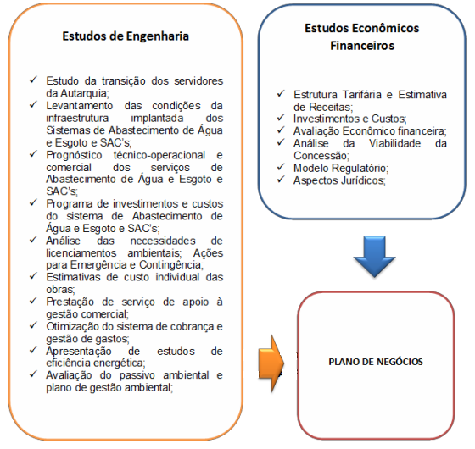

1. **ASPECTOS JURÍDICOS E ECONÔMICOS FINANCEIROS**

Análise dos aspectos jurídicos envolvidos em projetos de concessão relativa aos serviços de Abastecimento de Água e Esgotamento Sanitário, considerando as características do Município, para uma adequada estruturação jurídica, com apresentação de sugestões de minutas dos instrumentos necessários à viabilização do projeto, sem prejuízo de outros itens considerados relevantes para o projeto e para o procedimento licitatório, contendo, no mínimo:

**a)** Minuta de Edital, com todos os anexos, incluindo as diretrizes gerais, documentos e condições de habilitação, qualificação técnica e econômico-financeira das licitantes e específicas para elaboração de layout e recomendações para elaboração de todos os projetos necessários, inclusive com incentivo de adoção de padrão construtivo inovador, levando em consideração custo, prazo, sustentabilidade e qualidade;

**b)** Termo de referência;

**c)** Modelo de proposta econômico-financeira;

**d)** Projeto básico;

**e)** Modelos de cartas e declarações;

**f)** Minuta do contrato de concessão incluindo Caderno de Encargos e Quadro de Indicadores de Desempenho;

**g)** Minuta do contrato de garantia;

**h)** Parecer jurídico conclusivo sobre o modelo de negócio, o modelo de concessão proposto e os aspectos relevantes da minuta do contrato e do edital.

**i)** Matriz de distribuição de riscos e respectivos impactos na contabilidade pública, considerando a análise da matriz de risco e medidas mitigadoras, incluída, mas não se limitando, aos riscos técnicos do projeto, da construção, operacional, financeiro, contratual, regulatório, legal, institucional e político;

**j)** Caderno de encargos da concessionária;

**k)** Mecanismos de pagamento;

**l)** Sistema de mensuração de desempenho;

**m)** Diretrizes para o licenciamento ambiental;

**n)** Cronograma físico-financeiro;

**o)** Estudo de viabilidade econômico-financeira do projeto, considerando o crescimento nos mais diversos aspectos, inclusive econômico e demográfico;

**p)** Estudos das garantidas necessárias à execução do projeto;

Todos os produtos deverão ser entregues com todos os anexos, minutas de edital e contrato e demais documentos necessários, na forma de um Relatório Final, contendo a consolidação dos trabalhos desenvolvidos.

1. **DO MODELO REGULATÓRIO**

O conceito de regulação é entendido como a intervenção do Estado nas ordens econômica e social com a finalidade de se alcançarem eficiência e equidade, traduzidas como universalização na provisão de bens e serviços públicos de natureza essencial por parte de prestadores de serviço estatais e privados. No Brasil, a regulação dos serviços públicos por meio de agências reguladoras.

Considerando o cumprimento da lei nº 11.445/2007 e a relevância da regulação para eficácia dessa legislação, entende-se que essa atividade é fundamental para o desenvolvimento do setor, devendo ser aplicada tanto a empresas públicas como privadas, com formato institucional que respeite as características físicas e econômicas do setor e as particularidades locais e regionais para que, dessa forma, garanta-se a prevalência do interesse público.

Diante dos fatos expostos, para que o Município possa optar pelo melhor modelo de regulação, torna- se necessária a apresentação dos impactos sociais e econômicos que os diversos modelos de regulação trarão, através das seguintes alternativas:

**a)** Estudo de impactos financeiros e sociais da Regulação através da Agência Estadual;

**b)** Impactos sociais e financeiros, através da Criação de Agência Reguladora Municipal;

**c)** Apresentação da estrutura técnica, administrativa e jurídica para a criação de Agência Reguladora Municipal.

1. **ESTRUTURA TARIFARIA – FLUXO FINANCEIRO**

Elaboração de estudos relativos à estrutura tarifária, de forma a custear os investimentos previstos no estudo proposto, bem como remunerar a concessionária, compatibilizando os interesses do parceiro privado com os do Município, bem como permitir a modicidade tarifária esperada. A estrutura tarifária de água e esgoto deverá ser proposta nos estudos, sendo o manifestante livre para estruturar diversos cenários com diferentes níveis de tarifa, observando as categorias e faixas de consumo. Para efeito dos estudos e modelagens, deverá ser proposto o prazo de concessão comum até o máximo de 35 anos, respeitado a legislação pertinente;

1. **PLANILHA – FLUXO FINANCEIRO (Acesso link abaixo)**

<https://1drv.ms/x/s!Aj4Zj9pHSkGRhzQzWlbMCM85zxVt?e=Hiie24>

1. **DA OUTORGA**

Facultado ao Poder Público, em questão o Município de Santo Antônio de Pádua – RJ e diante das demonstrações do Link anterior, utilizando como Tarifa inicial para o fornecimento de Agua e Esgotamento Sanitário ser praticada o valor médio de R$ 2,62 M3, acrescido do também aqui demonstrado anteriormente do sistema de ETE, já em plena condições de ser acoplado ao Esgotamento Sanitário, com dimensões em 10% dos objetivos a serem alcançados, podemos estimar que o valor da OUTORGA mais 5% da variável, isto é o resultado da aplicação de alíquota sobre a diferença do resultado da receita bruta no ano menos a receita bruta média esperada nos 35 (trinta e cinco) anos de CONCESSÃO, é de R$ 63.107.247,00 (sessenta e três milhões cento e sete mil e duzentos e quarenta e sete reais). Esta CONCESSÃO tem por objetivo alcançar excelência dos serviços prestados, melhorando consideravelmente as possibilidades de manobras operacionais diminuindo a vulnerabilidade do sistema garantindo qualidade e estabilidade no fornecimento de abastecimento de água e esgotamento sanitário a todos os munícipes.

1. **CONSIDERAÇÕES**

Todo o sistema de investimento desta concessão há de se considerar o relevante crescimento no consumo do seguimento industrial, como demonstrado por estudos de previsões registrado no site da ANA, se tornando significativa fonte de retorno ao faturamento para concessionária.

O processo em questão está substanciado, estando presentes as principais cláusulas exigidas pela Lei n. 11.445/2007 e pela Lei n. 8.987/1995. Em essência, que envolvem aspectos básicos e fundamentais, certificando a segurança jurídica de um contrato de longo prazo, de elevado valor e que diz respeito à prestação de serviço público essencial.

|  |
| --- |
| Ronaldo M. Teixeira  CREA: 2049421-RJ  Responsável Técnico  Diretor Municipal de Planejamento Estatístico  Matrícula: 19562-6 |

1. **SERVIÇOS COMPLEMENTARES**

A lista contendo os serviços complementares que a CONCESSIONÁRIA poderá executar e cobrar do USUÁRIOS, a pedido do mesmo, assim como as multas cabíveis, a serem aplicadas pela CONCESSIONÁRIA aos USUÁRIOS deverá ser prevista em regulamento a ser elaborado pela CONTRATADA. Caberá à AGÊNCIA REGULADORA publicar resolução; aprovando a cobrança, o valor unitário de cada um dos serviços complementares elencados na lista elaborada pela CONTRATADA e as multas cabíveis, a serem aplicadas pela CONCESSIONÁRIA aos USUÁRIOS.

Outros serviços complementares, além daqueles elencados na lista elaborada pela CONTRATADA poderão ser previstos em resolução a ser publicada pela AGÊNCIA REGULADORA e seus valores deverão ser previamente aprovados pela AGÊNCIA REGULADORA. Os valores dos serviços complementares serão reajustados a cada 12 (doze) meses, contados a partir da data da apresentação da PROPOSTA COMERCIAL na LICITAÇÃO da CONCESSÃO e obedecerá às regras e condições estabelecidas para reajuste das TARIFAS, previstas na cláusula do CONTRATO.